5 ЛЕКЦИЯ «ЭВАКУАЦИЯ ИЗ ЗДАНИЙ»

5.1 Требования к эвакуационным выходам

5.1.1 Обеспечение безопасности движения людей связано с проектированием эвакуационных выходов и путей, отвечающих определенным требованиям. В каждом помещении или здании имеется много разнообразных проемов, как во внутренних, так и наружных стенах, однако не каждый проем можно считать эвакуационным выходом. Аналогичным образом не всякий проход и не всякая лестница могут считаться путем эвакуации.
Эвакуационные пути, согласно противопожарным нормам, должны обеспечивать эвакуацию через эвакуационные выходы всех людей, находящихся в помещениях зданий и сооружений, в течение необходимого времени эвакуации.
Согласно противопожарным нормам эвакуационными выходами считаются дверные проемы, если они ведут:
- из помещений первого этажа непосредственно наружу через вестибюль, коридор, лестничную клетку;
- из помещений любого этажа, кроме первого, в коридор, ведущий в лестничную клетку, или непосредственно в лестничную клетку, при этом лестничные клетки должны иметь выход непосредственно наружу или через вестибюль, отделенный от примыкающих коридоров перегородками с дверями;
- из помещения в соседнее помещение в том же этаже, обеспеченное выходами.

5.1.2 Эвакуационные выходы должны располагаться рассредоточено. Минимальное расстояние между наиболее удаленными, один от другого следует определять по формуле:

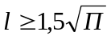,

где П – периметр помещения

Из помещений площадью до 300 м² расположенных в подвальном или цокольном этаже, допускается предусматривать один эвакуационный выход, если число постоянно находящихся в нем не превышает 5 чел. При числе людей от 6 до 15 допускается предусматривать второй выход через люк размерами не менее 0,6х0,8 м с вертикальной лестницей или через окно размерами не менее 0,75х1,5 м с приспособлением для выхода.
Из зданий, с каждого этажа из помещения следует предусматривать не менее двух эвакуационных выходов зданий класса функциональной пожарной опасности:
- Ф1.1;Ф1.2; Ф2.1; Ф2.2; Ф3; Ф4;
- Ф1.3 при общей площади квартир на этаже, а для зданий секционного типа — на этаже секции — более 500 м²; при меньшей площади (при одном эвакуационном выходе с этажа) каждая квартира, расположенная на высоте более 15 м, кроме 1-го эвакуационного выхода, должна иметь 2-ой эвакуационный выход;
- Ф5 категорий А и Б при численности работающих в наиболее многочисленной смене более 5 чел., категории В — 25 чел.
Не менее двух эвакуационных выходов должны иметь подвальные и цокольные этажи при площади более 300 м² или предназначенные для одновременного пребывания более 15 чел.
В зданиях высотой не более 15 м допускается предусматривать один эвакуационный выход с этажа (или с части этажа отделенный от других частей этажа противопожарными преградами) класса функциональной пожарной опасности Ф1.2; Ф3 и Ф4.3 площадью не более 300 м² с численностью не более 20 чел. и при оборудовании выхода в лестничную клетку дверями второго типа (табл.1).
Число эвакуационных выходов с этажа должно быть не менее двух, если на нем располагается помещение, которое должно иметь не менее двух эвакуационных выходов.
Число эвакуационных выходов из здания должно быть не менее числа эвакуационных выходов с любого этажа здания.
При наличии двух эвакуационных выходов и более они должны быть расположены рассредоточено.
При устройстве двух эвакуационных выходов каждый из них должен обеспечивать безопасную эвакуацию всех людей, находящихся в помещении, на этаже или в здании. При наличии более двух эвакуационных выходов безопасная эвакуация всех людей, находящихся в помещении, на этаже или в здании, должна быть обеспечена всеми эвакуационными выходами, кроме каждого одного из них.
Высота дверей в свету на путях эвакуации должна быть не менее 2 м.
Высоту дверей и проходов, ведущих в помещения без постоянного пребывания в них людей, а также в подвальные, цокольные и технические этажи, допускается уменьшать до 1,8 м, а дверей, являющихся выходом на чердак или бесчердачное покрытие – 1,5 м.
Наружные эвакуационные двери зданий не должны иметь запоров, которые не могут быть открыты изнутри без ключа.
Двери лестничных клеток, ведущие в общие коридоры, двери лифтовых холлов и двери тамбур-шлюзов должны иметь приспособления для самозакрывания и уплотнения в притворах и не должны иметь запоров, препятствующих их открыванию без ключа.
В зданиях высотой более 4-х этажей, указанные двери, кроме квартирных, должны быть глухими или с армированным стеклом. Ширина наружных дверей лестничных клеток и дверей в вестибюль должна быть не менее расчетной ширины марша лестниц.
Двери лестничных клеток в открытом положении не должны уменьшать расчетную ширину лестничных площадок и маршей.

5.2 Классификация лестниц и лестничных клеток, предназначенных
для эвакуации

5.2.1 Лестницы и лестничные клетки, предназначенные для эвакуации, подразделяются на лестницы типов:
1 — внутренние, размещаемые в лестничных клетках;
2 — внутренние открытые;
3 — наружные открытые.

5.2.2 Обычные лестничные клетки бывают следующих типов:
Л1 — с остекленными или открытыми проемами в наружных стенах на каждом этаже;
Л2 — с естественным освещением через остекленные или открытые проемы в покрытии.

5.2.3 Незадымляемые лестничные клетки типов:
Н1 — с входом в лестничную клетку с этажа через наружную воздушную зону по открытым переходам, при этом должна быть обеспечена незадымляемость перехода через воздушную зону;
Н2 — с подпором воздуха в лестничную клетку при пожаре;
Н3 — с входом в лестничную клетку с этажа через тамбур-шлюз с подпором воздуха (постоянным или при пожаре).

5.2.4 Для обеспечения тушения пожара и спасательных работ предусматриваются пожарные лестницы типов:
П1 — вертикальные стальные шириной 0,7 м, начинающиеся с высот 2,5 м, с площадками, при выходе на кровлю. С высоты 10 м лестницы должны иметь дуги через каждые 0,7 м с радиусом закругления 0,35 м и с центром, отнесенным от лестницы на 0,45 м. Площадка, при выходе на кровлю должна иметь ограждение высотой не менее 0,6 м;
П2 — маршевые стальные с уклоном не более 6:1, шириной 0,7 м, начинающиеся с высоты 2,5 м от уровня земли, с площадками не реже, чем через 8 м и с поручнями. Для подъема на высоту от 10 до 20 м и в местах перепада высот кровель от 1 до 20 м следует применять пожарные лестницы типа П1, для подъема на высоту более 20 м и в местах перепада высот более – пожарные лестницы типа П2.

5.3 Эвакуация по лестницам и лестничным клеткам

Ширина марша лестницы, предназначенной для эвакуации людей, в том числе расположенной в лестничной клетке, должна быть не менее расчетной или не менее ширины любого эвакуационного выхода (двери) на нее, но, как правило, не менее:
а) 1,35 м — для зданий класса Ф1.1;
б) 1,2 м — для зданий с числом пребывающих людей, на каждом этаже, кроме первого, более 200 чел.;
в) 0,7 м — для лестниц, ведущих к одиночным рабочим местам;
г) 0,9 м — для всех остальных случаев.
Ширина лестничных площадок должна быть не менее ширины марша.
Промежуточные площадки в прямом марше лестницы должны иметь длину не менее 1м.
Двери, выходящие на лестничную клетку, в открытом положении не должны уменьшать расчетную ширину лестничных площадок и маршей.
В лестничных клетках не допускается размещать газопроводы и трубопроводы с горючими жидкостями, встроенные шкафы, кроме шкафов для коммуникаций и пожарных кранов, электрические кабели и провода (за исключением электропроводки для освещения коридоров и лестничных клеток), встраивать помещения любого назначения, предусматривать выходы из грузовых лифтов и грузовых подъемников, а также размещать оборудование, выступающее из плоскости стен на высоте до 2,2 м от поверхности проступей и площадок лестницы.
В зданиях высотой до 28 м включительно в обычных лестничных клетках допускается предусматривать мусоропроводы и электропроводку для освещения помещений.
В лестничных клетках, кроме незадымляемых, допускается размещать не более двух пассажирских лифтов, опускающихся не ниже первого этажа, с ограждающими конструкциями лифтовых шахт из негорючих материалов.
В незадымляемых лестничных клетках допускается предусматривать только приборы отопления.

5.4 Особенности эвакуации из зданий повышенной этажности

К зданиям повышенной этажности относятся здания высотой с отметкой пола верхнего этажа от планировочной отметки земли более 28 метров. Здания повышенной этажности нуждаются в дополнительных средствах противодымной защиты. Это объясняется особенностями этих зданий.
Одна из главных особенностей гражданских зданий повышенной этажности заключается в том, что они являются зданиями с массовым пребыванием людей. Нередки случаи, когда в гражданских зданиях повышенной этажности одновременно находится несколько тысяч человек. С увеличением количества людей в коридорах и лестничных клетках увеличивается плотность людских потоков, уменьшается скорость и интенсивность движения, увеличивается влияние физического фактора на процесс движения людских потоков, так как усиливается тенденция быстрее покинуть источник опасности.
Вторая особенность гражданских зданий повышенной этажности заключается в том, что значительная часть этих зданий связана с ночным пребыванием людей различного возраста, физического состояния и должностного положения. Это значительно затрудняет организованную эвакуацию людей на всех этапах эвакуации.
Здания повышенной этажности носят многоцелевой характер (многофункциональные здания) и содержат различные функциональные процессы с различным количеством людей и помещений.
Традиционные лестничные клетки, высота которых превышает 30 м, а также коридоры большой протяженности, т.е. сами эвакуационные пути, превращаются при пожаре в дымоходы, которые способствуют распространению продуктов горения по этажам.
Кроме лестничных клеток в высотных зданиях имеется много других вертикальных и горизонтальных каналов большой высоты и протяженности, которые также способствуют распространению продуктов горения при пожаре с большой скоростью. Это лифтовые шахты, шахты и короба для прокладки коммуникаций, мусоропроводы, вентиляционные каналы и др.
В результате значительной высоты зданий повышенной этажности существенно увеличивается протяженность пути по лестницам, а вследствие этого увеличивается и время эвакуации людей. Достаточно указать, что в зданиях высотой 20 этажей время движения при вынужденной эвакуации по лестницам составляет около 15-20 минут, а в 30-этажных зданиях 25-30 минут. Для определенной категории людей этот путь может оказаться непреодолимым. При устройстве в таких зданиях лестниц в традиционных лестничных клетках они, безусловно, будут задымлены, а люди застигнуты в лестничных клетках продуктами горения, что недопустимо.
В результате значительной высоты зданий повышенной этажности не представляется возможным применение лифтов и открытых наружных лестниц для целей эвакуации. Привозные лестницы также по многим причинам не могут быть применены для спасения людей (недостаточная длина, малая пропускная способность и др.).
Рассмотренные особенности гражданских зданий повышенной этажности явились основанием для включения в нормы проектирования следующих дополнительных технических решений по обеспечению незадымляемости этих зданий и обеспечению безопасной эвакуации людей:
- лестничные клетки в зданиях повышенной этажности должны быть незадымляемыми;
- должны предусматриваться меры, обеспечивающие незадымляемость лифтовых, коммуникационных шахт и мусоропроводов;
- в коридорах должны предусматриваться системы дымоудаления;
- встроенные и пристроенные помещения с различными функциональ- ными процессами, должны быть ограждены противопожарными стенами, перегородками и перекрытиями;
- в зданиях повышенной этажности следует предусматривать безопасные зоны и помещения для размещения людей, не успевших покинуть здание за необходимое время.

5.5 Незадымляемые лестничные клетки (НЛК)

5.5.1 НЛК с выходом через воздушную зону. Основным и самым надежным вариантом устройства НЛК считается незадымляемая лестничная клетка, выход в которую осуществляется через воздушную зону (ВЗ). В качестве воздушной зоны используется балкон, лоджия, открытая галерея, открытый переход. Варианты устройства НЛК приведены на рисунке 1.
.
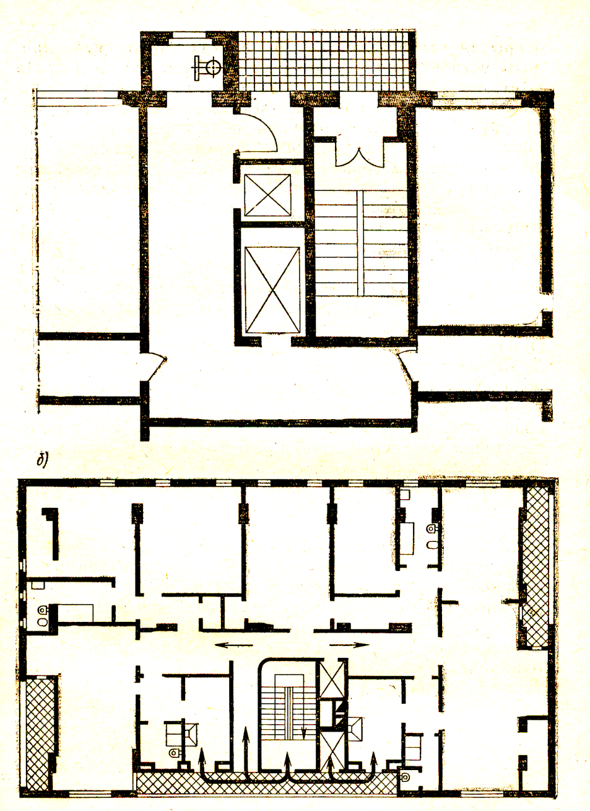

а) вход в лестничную клетку через балкон; б) вход в лестничную клетку через лоджию
Рисунок 1- Незадымляемые лестничные клетки

Как видно из рисунка, лестничная клетка отделяется от смежных помещений глухими стенами и сообщается лишь на уровне каждого этажа с лоджией (воздушной зоной). При вынужденной эвакуации людей продукты горения проникают в воздушную зону, где они в результате атмосферной диффузии рассеиваются в окружающем пространстве.
Стены НЛК должны быть дымонепроницаемыми и обладать пределом огнестойкости не менее 2,5 часа. При необходимости выход из НЛК выполняют на 1-й этаж, но в этом случае предусматривают необходимые меры, исключающие возможность задымления лестничной клетки при возникновении пожара на 1-м этаже. Это достигается устройством тамбур-шлюзов, при входе в НЛК, с подпором воздуха не менее 20 Н/м². Во избежание переохлаждения коридоров, сообщающихся с НЛК, вход в них предусматривается через две самозакрывающиеся двери с уплотнением в притворах. Расстояние между выходом в ВЗ и входом в НЛК, размещенных в одной плоскости, принимают не менее 1,2 м.
К основному недостатку НЛК с выходом через ВЗ следует отнести то, что они в нормальных условиях функционирования здания не эксплуатируются и поэтому часто остаются бесхозными и имеют антисанитарное состояние.

5.5.2 НЛК с подпором воздуха. Сущность таких лестничных клеток заключается в создании в них избыточного давления путем нагнетания воздуха вентиляторами, которые, как правило, устанавливаются в специальных помещениях в верхней части лестничной клетки. Привод вентиляторов осуществляется автоматически и вручную. Автоматическое включение вентиляторов осуществляется с помощью датчиков, срабатывающих при пожаре от повышения температуры или появлении дыма. При необходимости вентилятор может быть включен вручную путем нажатия кнопки, установленной в определенном месте.

5.5.3 НЛК в производственных зданиях. Способ обеспечения незадымляемости лестничных клеток зависит от категории производства, размещаемых в производственных зданиях по взрывной, взрывопожарной и пожарной опасности и высоте здания.
В зданиях с производствами категорий А и Б незадымляемость клеток обеспечивается устройством тамбуров-шлюзов при входе в эти лестничные клетки, независимо от этажности зданий и высоты этажей.
Сущность обеспечения незадымляемости лестничных клеток с тамбур-шлюзами заключается в следующем. Каждое помещение со взрывопожарным или со взрывопожарным процессом имеет перед выходом в лестничную клетку тамбур-шлюз с подпором воздуха. Двери со стороны этих помещений являются противопожарными, самозакрывающимися с уплотнением в притворах. Величина избыточного давления в тамбур-шлюзах предусмотрена нормами проектирования отопления, вентиляции и кондиционирования воздуха предусматривается автономная и постоянно действующая система подпора воздуха с гарантированным энергопитанием от двух независимых источников. сущность автономии заключается в том, что каждое помещение, выделенное противопожарными перегородками и перекрытиями, должно иметь самостоятельную приточную вентиляционную установку для создания подпора воздуха в тамбур-шлюзе.
При пожаре система подпора воздуха продолжает работать постоянно и непрерывно, в то время как вентиляционные системы должны быть отключены. Преимуществом таких систем является то, что для них не требуются автоматические устройства, т.к. они работают постоянно и непрерывно.

5.5.4 С помощью тамбур-шлюзов обеспечивается также незадымляемость лифтовых шахт, обслуживающих взрывоопасные и пожаровзрывоопасные производства категорий А, Б и В. В этом случае вход в лифтовую шахту из производственного помещения предусматривается через двойной тамбур-шлюз. Это обусловлено тем, что, в соответствии с ПУЭ, взрывоопасная среда должна отделяться от помещений с нормальной средой двумя дверями, дверь лифтовой шахты при этом не учитывается, т.к. она связана с искрящими контактами. Избыточное давление в тамбур-шлюзах должно быть не менее 20 Па.

5.6 Дымоудаление

5.6.1 Механические системы дымоудаления. Нашли широкое применение для удаления продуктов горения из коридоров гражданских и промышленных зданий повышенной этажности.
Наряду с устройством незадымленных лестниц, созданием подпоров воздуха в лифтовых шахтах в зданиях повышенной этажности предусматривается механическое дымоудаление при пожаре (из коридоров).
Эта система состоит из:
1) Вертикальных дымовых шахт с проемами на уровне каждого этажа;
2) Клапанов, перекрывающих проемы в дымовой шахте;
3) Вентиляторов для удаления продуктов горения при пожаре;
4) Система датчиков, автоматически срабатывающих при повышении температуры или появлении дыма;
5) Устройство автоматики, включающей вытяжные вентиляторы и открывающие клапаны в дымовой шахте.
При пожаре, в результате срабатывания датчиков автоматически открывается клапан в дымовой шахте на уровне этажа, где появляется дым или высокая температура. Срабатывает вентилятор и начинается вытяжка дыма из коридора, это создает в коридоре разряжение на этаже пожара, что исключает распространение продуктов горения в смежные этажи через отверстия в перекрытиях. При этом не исключается задымление коридора на этаже пожара – это является недостатком системы.
Количество дымовых шахт определяют из расчета обслуживания шахтой 1 отсека коридора длиной не более 30 м, причем радиус обслуживания шахты не должен превышать 20 м.
5.6.2 Естественное дымоудаление. Область применения приведена в конкретных СНиП. Для производственных зданий: вытяжные шахты следует предусматривать в помещениях без светоаэрационных и аэрационных фонарей; площадь поперечного сечения дымовых шахт определяется расчетами, а при отсутствии данных принимается не менее 0,2% площади помещения. Шахты следует размещать равномерно, по одной на каждые 100 метров. Эти нормативы распространяются на помещения с обязательм устройством механических систем дымоудаления:
- подвальные этажи;
- цокольные этажи;
- складские помещения без оконных проемов.
В нормах проектирования общественных зданий отсутствуют четкие указания об устройстве дымовых вытяжных шахт. Однако, в отраслевых нормах для зданий театров, клубов, спортсооружений дымоудаление обязательно.

5.7 Параметры эвакуации

5.7.1 Плотностью людского потока (Д) называется отношение количества людей к площади эвакуационного пути, занимаемой потоком.

Ν Σƒ
Д = ––– чел/м² , или Д = ––––– м²/м²
F F

где Ν - количество людей в потоке (чел); F - площадь пути передвижения занимаемая людским потоком (м²) (для коридора произведение длины на ширину ); Σƒ - сумма горизонтальных проекций всех людей потока.

1.3 Количество людей проходящих в единицу времени через сечение пути называется пропускной способностью (Q).

Q=Д⋅V⋅δ, м²/мин

где Д- плотность потока м²/м² ; V-скорость потока ( м/мин); δ-ширина пути ,м.

1.4 Произведение плотности потока на скорость называется интенсивностью движения (g). Оно не зависит от ширины пути передвижения ( δ ) и характеризует генетику процесса.

g=Д V, м²/мин

